LabVIEW-chemotronische pH-Wert-Regelung incl. Temperaturmessung zur Neutralisation von Abwasser mit einem verfahrenstechnischen Modell in der umwelttechnischen und biotechnologischen Ausbildung

Prof. Dr.-Ing. Lutz Gläser, Dipl.-Ing. (BA) Ines Wehner
Staatliche Studienakademie Riesa, Studiengang Labor- und Verfahrenstechnik
Dr.-Ing. Hans Schneider, IPI Ingenieurbüro für Prozessinformatik, Weinböhla

Kurzfassung
Innerhalb der LabVIEW-Ausbildung an der Staatlichen Studienakademie in Riesa erfolgt im Rahmen des Studienganges Labor- und Verfahrenstechnik, mit den Studienrichtungen Biotechnologie, Chemietechnologie, Umwelttechnik und Strahlentechnik die chemotronische pH-Wert-Regelung incl. Temperaturmessung zur Neutralisation von Abwasser an einem verfahrenstechnischen Modell über eine LabVIEW-Bedienoberfläche. Dazu werden für die Neutralisation im Modellmaßstab die Behältern B1 und B2 entsprechend mit HCl bzw. NaOH gefüllt und nach Befüllung des Reaktors mit Abwasser, welches eine Abweichung des pH-Wertes vom pH-Wert 7 aufweist, die pH-Wert-Regelung in Form einer LabVIEW-State Machine gestartet.
Abstract
Within the scope of the LabVIEW study program at the University of Cooperative Education in Riesa, within the scope of the degree program in Biotechnology, Chemical Technology, Environmental Technology and Radiation Engineering, the chemotronic pH value control including temperature measurement for the neutralization of wastewater is carried out on a procedural model a LabVIEW user interface. For this purpose, for the neutralization on a model scale, the containers B1 and B2 are respectively filled with HCl or NaOH and after filling the reactor with waste water, which has a deviation of the pH from pH 7, the pH control in the form of a LabVIEW state machine started.
Das verfahrenstechnische Modell
Die chemotronische pH-Wert-Regelung incl. Temperaturmessung zur Neutralisation von Abwasser erfolgt an einem verfahrenstechnischen Modell (Bild 1), das mit seiner Bedienoberfläche (Bild 2) nachstehend abgebildet ist [1].
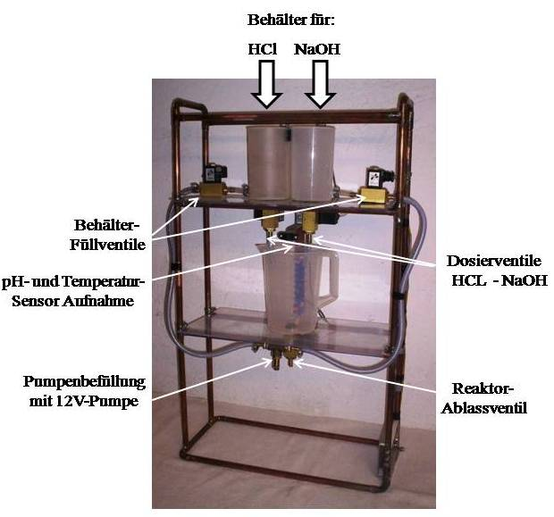
Bild 1: Verfahrenstechnisches Modell
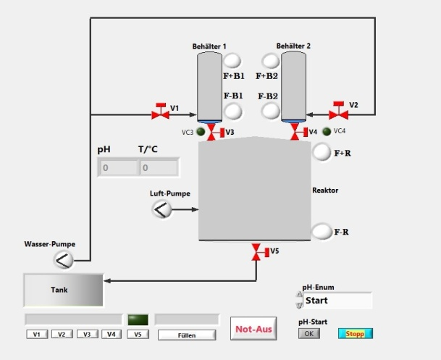

Bild 2: Frontpanel des Neutralisation.vi

Nach Befüllung der Behältern B1 und B2 mit HCl bzw. NaOH und Befüllung des Reaktors mit Abwasser, welches eine Abweichung des pH-Wertes vom pH-Wert 7 aufweist, wirddas Programm „Neutralisation.vi“ für die pH-Wert-Regelung in Form eines LabVIEW-programmierten Zustandsautomaten gestartet.
Der pH-Wert und die Temperatur T/°C werden nach abgebildeter Mess-Regel-Kette (Bild 3) permanent gemessen und die geregelte Dosierung über die Ventile V3 (HCl) und V4 (NaOH) erfolgt so lange, bis sich der Neutralisationspunkt pH-Wert 7 des Abwassers eingestellt hat.

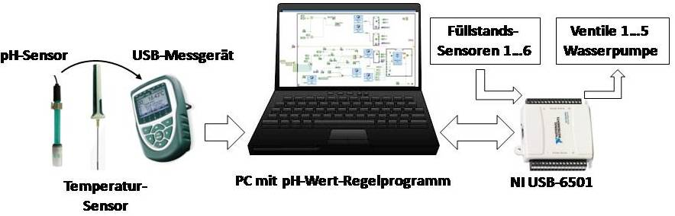

Bild 3: Mess-Regel-Kette

Hardwareseitig sind an einem USB-Messgerät ein pH- und ein Temperatursensor angeschlossen, so dass deren Messwerte von einem PC empfangen werden können und diesem dann programmtechnisch zur Verfügung stehen. Des Weiteren werden von einem NI USB-6501-Modul über Digital-Inputs die Signale der Behälterfüllstände erfasst und auf dem Frontpanel des Neutralisation.vi zur Anzeige gebracht.
Gleichzeitig lassen sich durch das Programm über Digital-Outputs des NI USB-6501-Modul Schalthandlungen dahin gehen ausführen, dass nach Relais-Verstärkung die Ventile 1…5 öffnen oder schließen und eine Wasserpumpe zum Befüllen der Behälter B1, B2 sowie des Reaktors tätig wird [2].
Programmgestaltung zur pH-Wert-Regelung und Temperaturmessung
Das „Neutralisation.vi“ fungiert im Schleifenbetrieb als Top-Level-VI und die pH-Wert sowie Temperatur-T/°C- Messwerterfassung erfolgt mittels USB-Messgerät (Bild 3) über eine zweite parallele Schleife. Dabei werden die permanent erfassten Messwerte mittels Globaler Variable von dem „Mess-Schleifen.vi“ an das „Neutralisation.vi“ übermittelt und auf dessen Frontpanel zur Anzeige gebracht.
Die pH-Wert-Regelung wird im State-Machine-Modus vollzogen, wobei über das pH-Enum die Zustände/States nach Start von pH-Wert 1 bis pH-Wert 14 vereinbart und festgelegt sind.
Entsprechend des gemessenen pH-Wertes des Abwassers im Reaktor wird der zugehörige Case der State-Machine aufgerufen, in dem die Parameter hinsichtlich des Tastverhältnisses der Steuerimpulse bestimmend für die Ventilöffnungszeit der Dosierventile V3 und V4 zur Dosierung von NaOH bzw. HCl enthalten sind.
Die Dosierventil-Auswahl findet nach der programmtechnischen Ermittlung statt, je nach dem ob der gemessene pH-Wert kleiner oder größer pH-Wert 7 entspricht.
Das zu behandelnde Abwasser im Reaktor wird dazu über Lufteintrag mittels einer Luftpumpe zur gleichmäßigen Durchmischung gebracht und der pH–Wert permanent gemessen. Je nach pH-Wert des zu neutralisierenden Abwassers, wird Säure oder Lauge in entsprechenden Volumina durch die vom „Neutralisation.vi“ gesteuerten Magnetventile zu dosiert und eingemischt.
Mit der Festlegung des Tastverhältnisses der Dosierventil-Steuerimpulse entsprechend der geforderten Ventilöffnungszeit und damit der NaOH bzw. HCl voluminierten Einspritzmenge durch die State-Machine-Cases nähert sich der pH-Wert des Abwassers dem Neutralisationspunkt pH-Wert 7 an, so dass das Programm beim Erreichen dieses Punktes automatisch stoppt (Bild 4) [3].
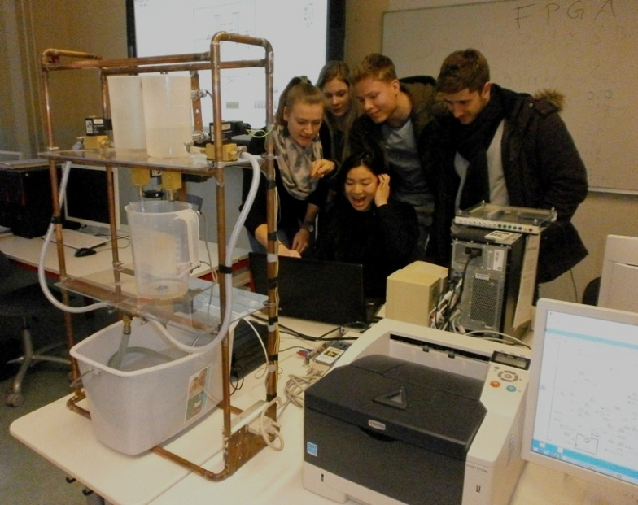
Verfahrens-technisches Modell
Bild 4: Azubis bei der chemotronischen Titration am verfahrenstechnischen Modell
Zusammenfassung
Mit Hilfe flüssiger Neutralisationsmittel wie NaOH und HCl wird, unter Einsatz eines verfahrenstechnischen Modells, der pH-Wert auf das geforderte Niveau von pH-Wert 7 gebracht. Dabei übernimmt ein LabVIEW-Programm die chemotronische Steuerung und Regelung der Dosierventile dahin gehend, dass mittels einer State Machine der diskontinuierliche Neutralisationsvorgang exakt durchgeführt wird und das Programm beim Erreichen von pH-Wert 7 stoppt.
Die heutige Generation von Wissenschaftlern und Laborpersonal steuert innerhalb des Technologiestandortes Sachsen einen erfolgreichen Kurs, denn in den Hochtechnologie-Branchen des Landes werden zunehmend junge Leute gebraucht, die sich auf dem neuesten Ausbildungsstand befinden. Nicht zuletzt tragen LabVIEW-chemotronische Modelle dazu bei, künftige Ingenieure auf die hohen Anforderungen z.B. der Biotechnologie, auf dem Gebiet des integrierten Umweltschutzes und der Umwelttechnik oder auch der Chemietechnologie vorzubereiten.

Literaturverzeichnis
[1] Hans Schneider, Peter Storz:
„Rechnergestützte Lernmodelle für eine qualifizierte Ausbildung“
In: R. Jamal, R. Jaschinski (Hrsg.): Virtuelle Instrumente in der Praxis 2005.
Begleitband zum 10. VIP -Kongress, Heidelberg: Hüthig Verlag, 2005
[2] Hans Schneider, Ines Wehner, Lutz Gläser:
„LabVIEW-Steuerung eines verfahrenstechnischen Modells von Leybold Didactic“
In: R. Jamal, R. Heinze (Hrsg.): Virtuelle Instrumente in der Praxis 2012.
Begleitband zum 17. VIP-Kongress, Berlin * Offenbach VDE VERLAG, 2012
[3] Hans Schneider, Lutz Gläser, Ines Wehner, Tom Kühne
„LabVIEW-Temperatur-Regelung und Rührer-Drehzahlmessung an einem verfahrenstechnischen Modell in der dualen Ausbildung“
In: R. Jamal, R. Heinze (Hrsg.): Virtuelle Instrumente in der Praxis 2017.
Begleitband zum 22. VIP-Kongress, Berlin * Offenbach VDE VERLAG, 2017

Autoren:
Prof. Dr. Lutz Gläser, Dipl.-Ing. (BA) Ines Wehner
Staatliche Studienakademie Riesa, Am Kutzschenstein 6, 01591 Riesa
Dr.-Ing. Hans Schneider; Ing.-Büro für Prozessinformatik, Alter Dresdner Weg 19, 01689 Weinböhla

